**Конкурс научно- технического творчества**

**«Юные техники и изобретатели»**

Муниципальное бюджетное общеобразовательное учреждение

«Средняя школа №1» города Кольчугино Владимирской области

**Тема проекта: «Изучение закона Ома для участка цепи, последовательного и параллельного соединения проводников с помощью устройства собранного своими руками».**

**Автор: Грязнов Михаил Сергеевич,**

**9-Б класс МБОУ «Средняя школа №1»**

**дата рождения 21.11.2000**

**Руководитель работы:**

**Базулина Марина Ивановна,**

**учитель физики высшей**

**квалификационной категории**

Содержание

Введение 3

1.Цели и задачи проекта 3

Основная часть

2.Теоретическая часть

2.1. Закон Ома 4

2.2. Последовательное и параллельное соединение проводников 4

3. Практическая часть

3.1. Особенности работы устройства 7

3.2. Схема и методы сборки устройства 7

3.3.Точность и наглядность устройства 9

3.4. Безопасность работы устройства 10

3.5. Применение устройства в работе 10

Заключение 11

Литература 12

Приложение

**Введение**

В восьмом классе на уроках физики мы изучали темы: закон Ома для участка цепи, последовательное и параллельное соединение проводников. Выполняли лабораторные работы: сборка электрической цепи и измерение силы тока в её различных участках, измерение напряжение на различных участках электрической цепи, регулирование силы тока реостатом, используя лабораторное оборудование. При выполнении этих лабораторных работ я заметил, что нужно собирать несколько различных схем параллельного и последовательного соединения, где труднее представляется разница в электрических процессах этих схем и показания приборов дают достаточно большую погрешность прямых измерений, которая влияет на достижение поставленной цели работы. Я самостоятельно занимаюсь, радиоэлектроникой и у меня возникло желание своими руками изготовить устройство, которое будет устранять эти неточности, и его можно будет использовать в качестве наглядного пособия на уроках физики при объяснении этих тем.

1. **Цели и задачи проекта**

**Цель:** собрать своими руками устройство для демонстрации и исследования прямо пропорциональной зависимости силы тока от напряжения и обратно пропорциональной зависимости силы тока от сопротивления, законов последовательного и параллельного соединения проводников.

**Задачи:**

-изучить литературу по данной теме;

-начертить электронную схему соединений радиодеталей внутри этого устройства;

- собрать электронную схему и получить устройство для демонстрации и исследования прямо пропорциональной зависимости силы тока от напряжения, законов последовательного и параллельного соединения проводников.

- проверить правильность и точность работы устройства.

-продемонстрировать работу устройства на уроке физики в своём классе и других классах нашей школы при изучении закона Ома для участка цепи, последовательного и параллельного соединения проводников.

**Основная часть**

**2. Теоретическая часть**

**2.1.Закон Ома**

Закон Ома – один из основных физических законов. Георг Ом – немецкий физик. Он открыл теоретически и подтвердил на опыте закон, выражающий связь между силой тока в цепи, напряжением и сопротивлением. При проведении физических опытов, в которых определяют зависимость одной величины от другой, все остальные величины должны быть постоянными, если они будут изменяться, то установить зависимость будет сложнее. Следует обратить внимание, что при проведении опытов сопротивление проводника не менялось, одна и та же спираль служила участком цепи, на котором измеряли напряжение и силу тока. Определяя зависимость силы тока от сопротивления, напряжение на концах проводника поддерживалось постоянным. В результате своих экспериментов Ом пришёл к следующему выводу: сила тока в участке цепи прямо пропорциональна напряжению на концах этого участка и обратно пропорциональна его сопротивлению. **I=U/R**.

**2.2.Последовательное и параллельное соединение проводников**

Электрические цепи, с которыми приходится иметь дело на практике, обычно состоят не из одного проводника электрического тока, а из нескольких различных, которые могут быть соединены между собой по-разному: последовательно и параллельно. При последовательном соединении конец одного проводника соединяется с началом другого и сила тока вот всех участках цепи одинакова. Это следует из того, что заряд, проходящий через любое поперечное сечение проводников цепи за одну секунду, одинаков. Когда в цепи существует ток, то заряд нигде в проводниках цепи не накапливается, подобно тому, как нигде в отдельных частях трубы не собирается вода, когда она течёт по трубе. Если один из проводников выключить, то цепь разомкнётся, и другой проводник не пропустит электрический ток.

**Сила тока в любых частях цепи одна и та же, т. е I=I1=I2.**

Соединяя проводники последовательно, мы как бы увеличиваем длину проводника. Поэтому сопротивление цепи становится больше сопротивление одного проводника.

**Общее сопротивление цепи при последовательном соединении равно сумме сопротивлений отдельных проводников (или отдельных участков цепи): R=R1+R2.**

Напряжение на концах отдельных участков цепи рассчитывается на основе закона Ома. Напряжение будет большим на проводнике с наибольшим сопротивлением, так как сила тока везде одинакова.

**Полное напряжение в цепи при последовательном соединении, и напряжение на полюсах источника тока, равно сумме напряжений на отдельных участках цепи: U=U1+U2.**

Эторавенство вытекает из закона сохранения энергии. Ведь электрическое напряжение на участке цепи определяется работой электрического тока, совершающейся при прохождении по этому участку цепи электрического заряда в 1 Кл. Эта работа совершается за счёт энергии электрического поля, и энергия, израсходованная на всём участке цепи, равна сумме энергий, которая расходуются на отдельных проводниках, составляющих участок этой цепи. Параллельное соединение проводников: при параллельном соединении все входящие в него проводники одним своим концом присоединяются к одной точке цепи, а вторым концом к другой точке этой цепи.

**Напряжение на участках цепи и на концах параллельно соединённых проводников одно, и тоже: U=U1=U2.**

Этот закон позволяет применять параллельное соединение потребителей в быту и в технике, так как все они в этом случае изготавливаются в расчете на одинаковое напряжение. Кроме того, при включении одного потребителя другие продолжают действовать, ток в них не прерывается, так как цепь остаётся замкнутой.

При параллельном соединении ток в цепи разветвляется на отдельные участки и сходится на выходе из разветвления.

**Сила тока в неразветвлённой части цепи равна сумме сил токов в отдельных параллельно соединённых проводниках. I=I1+I2.**

**При параллельном сопротивлении как бы увеличивается площадь поперечного сечения проводника. Поэтому общее сопротивление цепи уменьшается и становится меньше сопротивления каждого из проводников, входящих в цепь.**

Так, например, сопротивление цепи состоящей из двух одинаковых проводников сопротивлением R1 каждая, в два раза меньше сопротивления одного проводника. **R=R 1/2.**

В одну, и туже электрическую цепь могут быть включены самые различные потребители электрической энергии, и тогда расчёт сопротивления цепи будет осуществляться соотношением: **1/R=1/R1+1/R2.**

**3. Практическая часть**

**3.1. Особенности устройства для изучения закона Ома для участка цепи, последовательного и параллельного соединение проводников с помощью устройства собранного своими руками**

Устройство, которое было собрано моими руками (Приложение I) позволяет проводить изучение закона Ома для участка цепи, последовательного и параллельного соединения проводников не для одного ученика, а для целой группы учащихся. С помощью устройства, благодаря использованию переменного сопротивления и упрощённой схемы переключения с последовательного на параллельное соединение и наоборот, появилась возможность быстро и наглядно изучить закона Ома для участка цепи. А не так как это было при выполнении лабораторных работ, запланированных в учебном курсе. При этом ученик собирает несколько различных схем параллельного и последовательного соединения, которые он делает на двух разных лабораторных работах, труднее представляя разницу электрических процессов, протекающих в собираемых схемах. Это устройство позволяет путём переключения тумблеров переключать соединение проводников: с параллельного на последовательное и последовательного на параллельное. При этом приборы контроля мгновенно переключаются на работу в другой схеме и показывают более точные значения силы тока и напряжения, чем при выполнении лабораторных работ.

**3.2. Схема и методы сборки устройства для исследования закона Ома для участка цепи, последовательного и параллельного соединение проводников**

Мною были нарисованы схемы последовательного и параллельного соединения проводников, и при участии руководителя работы была составлена рабочая электрическая схема, дающая возможность минимальным количеством переключающих устройств выполнить коммутацию схем из одной в другую (Приложение II, III). Пробная версия данной рабочей схемы была выполнена и собрана на рабочей плате (Приложение IV). Затем после проведения всех испытаний и исследований, рабочая плата была переработана и перенесена на текстолитовую плату. Плата изготавливалась путём нанесения « Цапон » лака на рабочие дорожки электрической схемы. Неприменяемая медь на плате путем травления в растворе FeClз была удалена. Затем плата подвергалась лужению, при этом применялся спиртовой раствор смолы и канифоли и при помощи паяльника наносился припой на дорожки электрической платы. Для подключения проводников применялось сверление платы диаметром 1мм. Расчет схемы проводился в чётком соответствии с законом Ома. При этом для расчета была взята нагрузка (лампочка автомобильная) мощностью 1Вт. Для неё я рассчитал её сопротивление и ток. Затем путём экспериментального подбора сопротивлений было выбрано переменное сопротивление (переменный резистор) величиной 0-220 Ом, позволяющее регулировать ток, протекающий в лампочке и величину напряжения в пределах наглядного видения плавного потухания и разогрева лампы. Мощность резистора подбиралась в соответствии с номиналом мощности лампы накаливания 1В. Данное устройство состоит из понижающего трансформатора 220/30В и стабилизирующего устройства с диапазоном регулирования напряжения от 0-30В, а также непосредственно электронной цепи состоящей из амперметров и вольтметров, постоянного резистора 51 Ом и переменного резистора с регулировкой от 0-220 Ом, лампочки мощностью 1 Вт и напряжение 12В. Для наглядности изучения схем применены светодиоды напряжением 12В количество, которых 42 штуки и система ключей «Тумблера». Переменное напряжение 220В поступает на трансформатор где понижается до 30 В. Далее через выпрямитель поступает на стабилизатор напряжения преобразуясь в постоянное номиналом 14В. Данное напряжение поступает на электрическую схему устройства. При этом если тумблеры T1, T2, T3 переведены в положение вниз, то загорится схема последовательного соединения, а вольтметр V1 показывает напряжение, а амперметр A1 показывает силу тока в цепи. Так как в схеме сопротивление R1 переменное, то можно увеличивая сопротивление в цепи наблюдать, что сила тока в цепи уменьшается при неизменном напряжении. Тем самым доказывая обратно пропорциональную зависимость силы тока от сопротивления (Приложение V). Для изучения последовательного соединения тумблера T1, T2, T3 переводим в нижнее положение при этом на приборе загорается верхняя демонстрационная схема, и мы наблюдаем, что амперметры A1, A2, A3 показывают одинаковый ток, а вольтметр V1 показывает сумму показаний напряжений вольтметров V2 и V3, что доказывает законы последовательного соединения проводников (Приложение VI). Если тумблеры T1 T2 T3 перевести в положение вверх, то загорится схема параллельного соединения, а вольтметры V1, V2, V3 показывают одинаковое напряжение. Амперметр A1 показывает сумму показаний амперметра A2 и амперметра A3, что доказывает законы параллельного соединения проводников (Приложение VI).

**3.3. Точность и наглядность устройства для исследования закона Ома для участка цепи, последовательного и параллельного соединение проводников**

Ввиду использования электронных приборов, ограничивающих своими параметрами точность измерений тока и напряжения, пришлось расчётным путём и практическим применением подбирать номинал сопротивления резистора R2, чтобы суммарные токи и напряжения укладывались в диапазон измерения приборов. Далее для большей наглядности планировалось применение цифровых измерительных электронных устройств. К сожалению, ввиду наличия положительной гальванической связи между амперметрами и вольтметрами данного устройства и применение их последовательно и параллельно друг другу, давало неверное показание токов и напряжений в соответствии с законом Ома. Изучив эту не точность ,пришлось заменить электронно-цифровые приборы на аналоговые (стрелочные), оставив один электронно-цифровой прибор, показывающий входное напряжение и общий ток. К сожалению, в виду разного класса точности приборов: электронного и аналогового, показания приборов суммарно отличаются от расчётных на сотые доли единицы измерения, которые в сумме дают десятые. В электрической схеме применены светодиоды зелёного и жёлтого цветов. При этом зелёные очерчивают контуры исследуемых электрических схем, а жёлтые показывают схемы подключения в них измерительных приборов (Приложение VII).

**3.4. Безопасность работы устройства для изучения закона Ома для участка цепи, последовательного и параллельного соединение проводников**

В качестве источника питания применяется напряжение бытовой сети 220V. Ввиду того, что данное напряжение опасно для жизни, для питания устройства был применен понижающий трансформатор 220/30V, затем переменное напряжение было преобразовано в постоянное при помощи диодного моста КЦ 405В. Полученное напряжение было стабилизировано и уменьшено до 13V, которое является безопасным для использования в бытовых и лабораторных условиях.

**3.5. Применение устройства для изучения закона Ома для участка цепи, последовательного и параллельного соединение проводников**

Для приведения устройства в рабочее состояние, его нужно включить в электрическую сеть 220V. При этом на передней панели прибора загорится одна из исследуемых схем соединения. Обратите внимание, что для правильного отображения информации на измерительных приборах тумблера Т1, Т2, Т3 должны находиться либо в верхнем, либо в нижнем положении (ВСЕ ТРИ). Затем переводя переменный резистор R2 по часовой стрелке или против часовой стрелки, будут изменяться электрические параметры изучаемых схем. На что будут указывать электронные приборы.

**Внимание!** Данное устройство может использоваться в присутствии преподавателя или руководителя лабораторных работ. Так как в устройстве используется маломощное сопротивление R1, время демонстрации работы данного прибора ограничен (10 мин.), далее перерыв (15 мин.), затем возможность дальнейшей эксплуатации с той же периодичностью. Касаясь экономической стороны данной темы, можно предположить, что экономя на приобретении дорогого лабораторного оборудования, а также ввиду использования в моём устройстве понижающего трансформатора 220/30V и применение стабилизирующего устройства, приводят к отсутствию применения аккумуляторов и батарей электропитания. Что ведёт к экономии средств.

**Заключение**

При выполнении моей проектной работы считаю, что цели я достиг и собрал универсальное устройство для изучения закона Ома для участка цепи, последовательного и параллельного соединения проводников. Данное устройство может быть применено в школах и других образовательных учреждениях. Прибор является простым, наглядным и интересным для восприятия и изучения закона Ома для участка цепи, последовательного и параллельного соединение проводников. Для лучшего усвоения данного материала и привлечения внимания учащихся, я применил подсветку схем светодиодами.

**Литература**

1. Андриевский С.К., Бартновский А.Л. Практикум по электротехнике. Учебное пособие для X класса средней школы. Москва: Государственно учебно-педагогическое издательство министерства просвещения РСФСР, 1958 год.

2. Бабат Г.И. Электричество работает. Москва-Ленинград: Государственное энергетическое издательство, 1950 год.

3. Бессонов Л.А. Теоретические основы электротехники (в трёх частях). Издание четвертое. Москва: Издательство "Высшая школа", 1964 год.

4. Перышкин А.В. «Физика. 8 класс», Издательство «Дрофа», Москва, 2010.

5. Журнал «Радио»: « Стабилизируемый источник питания» выпуск № 12, 1993г.

**Приложение**

**I**

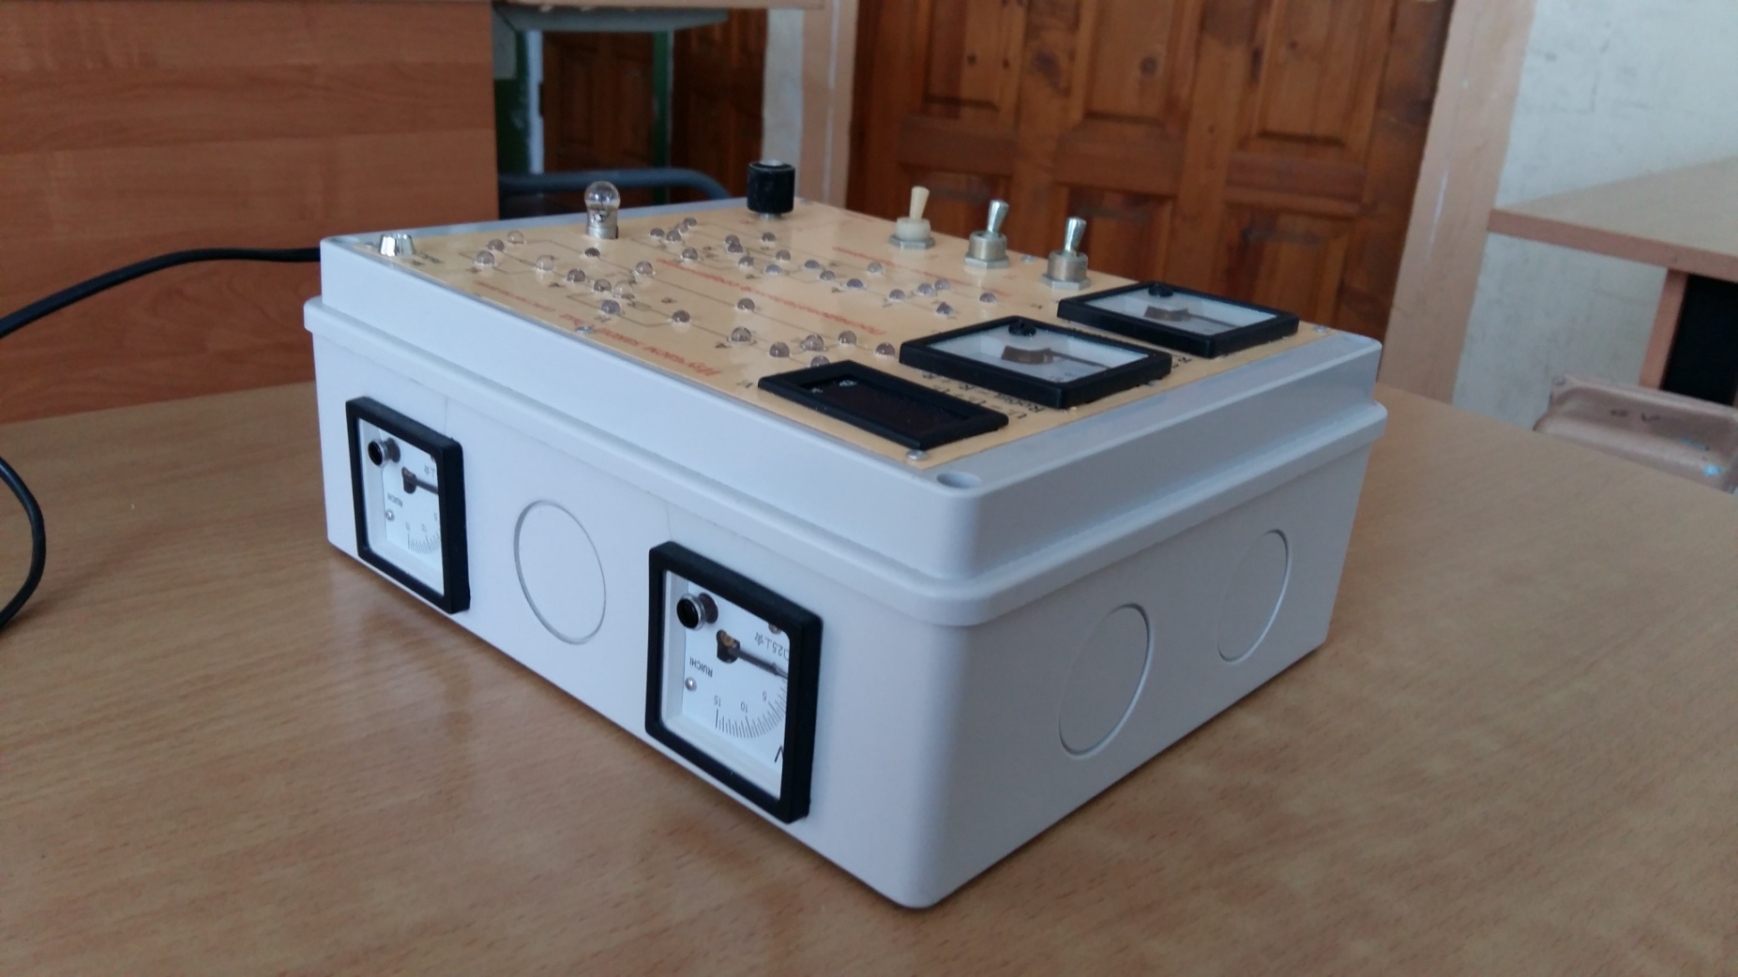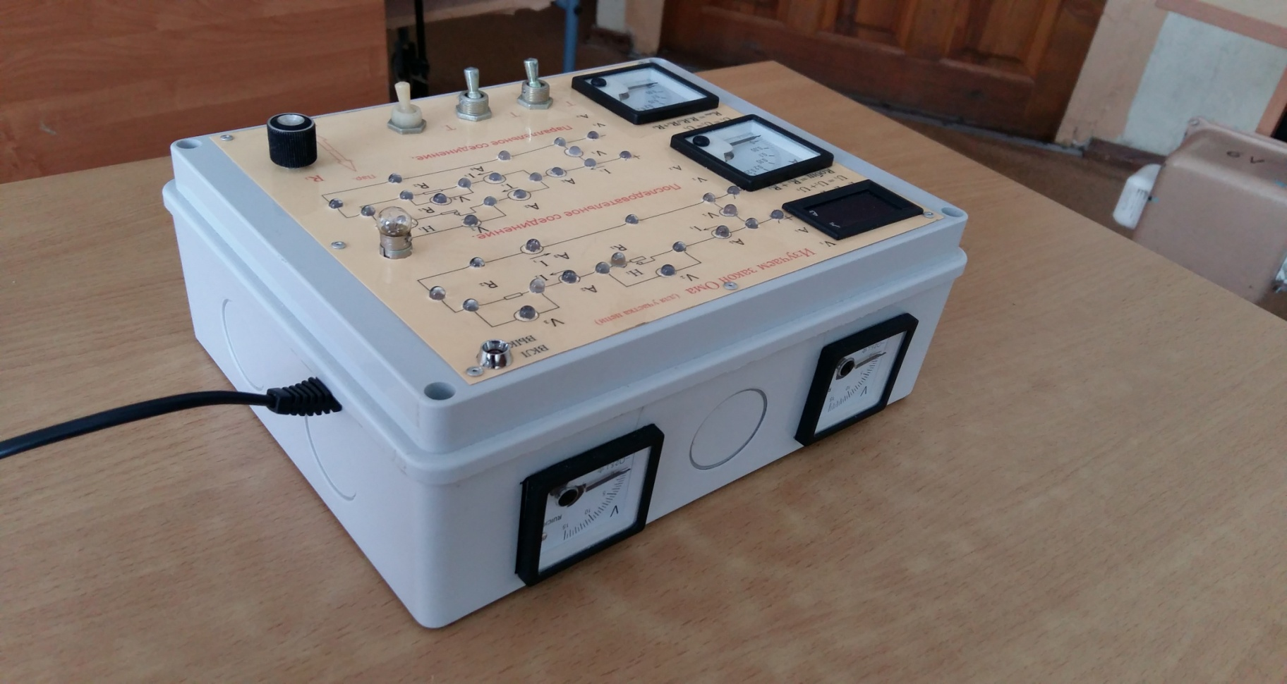

**II**

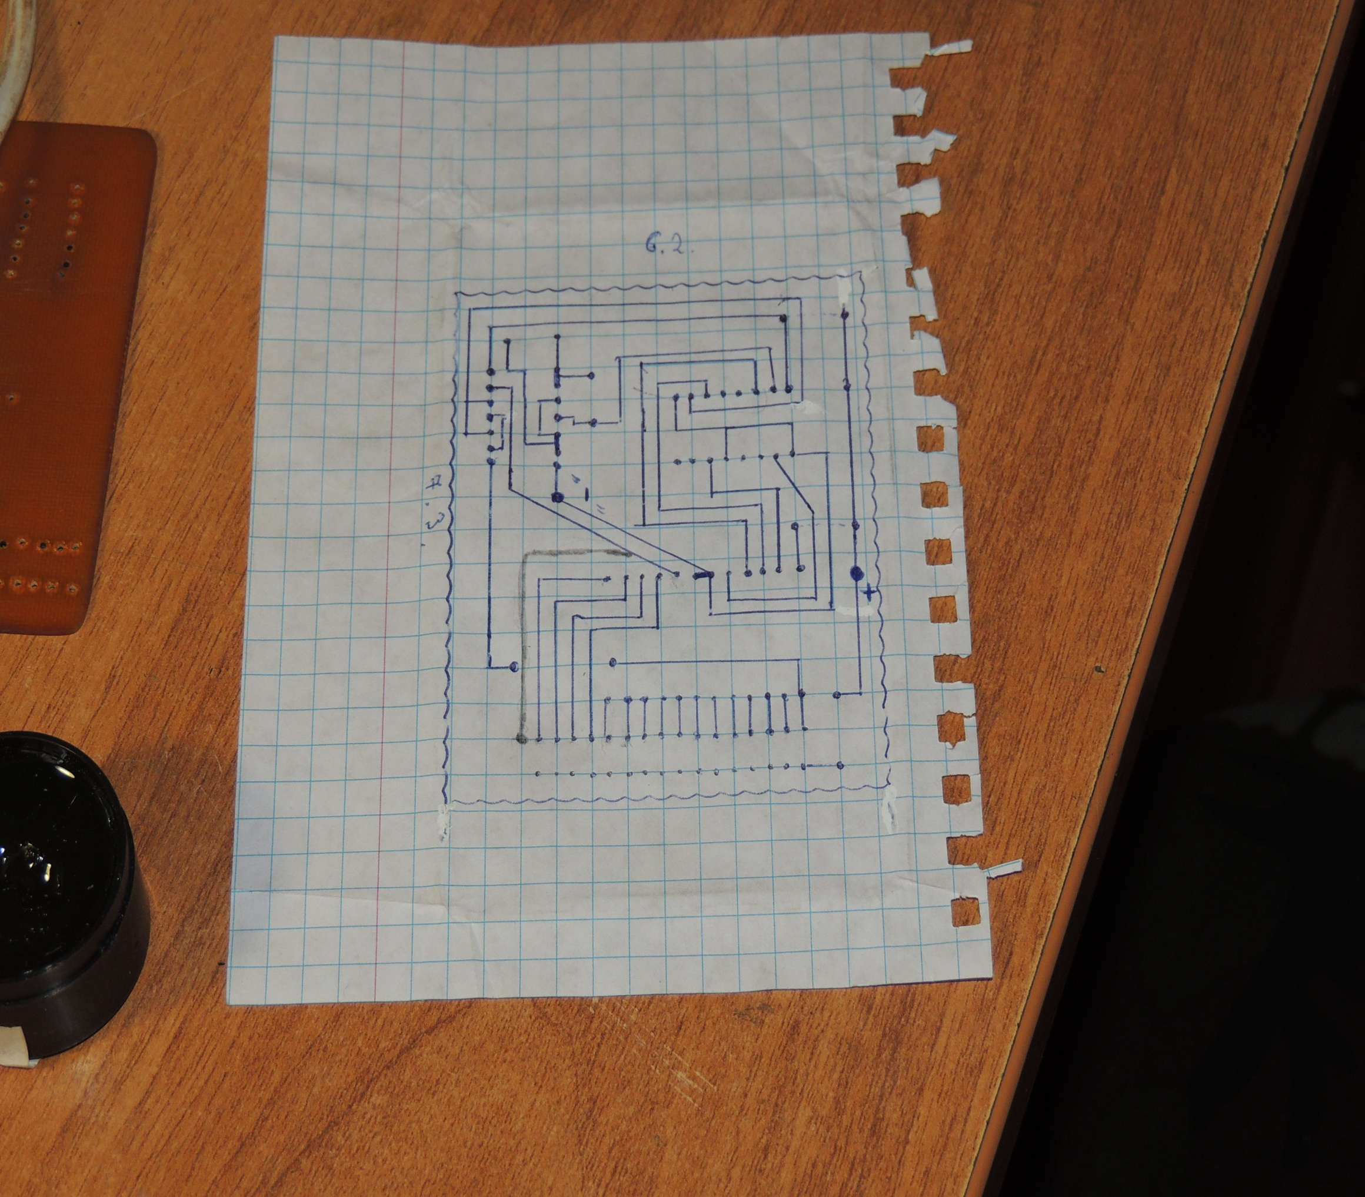

**III**

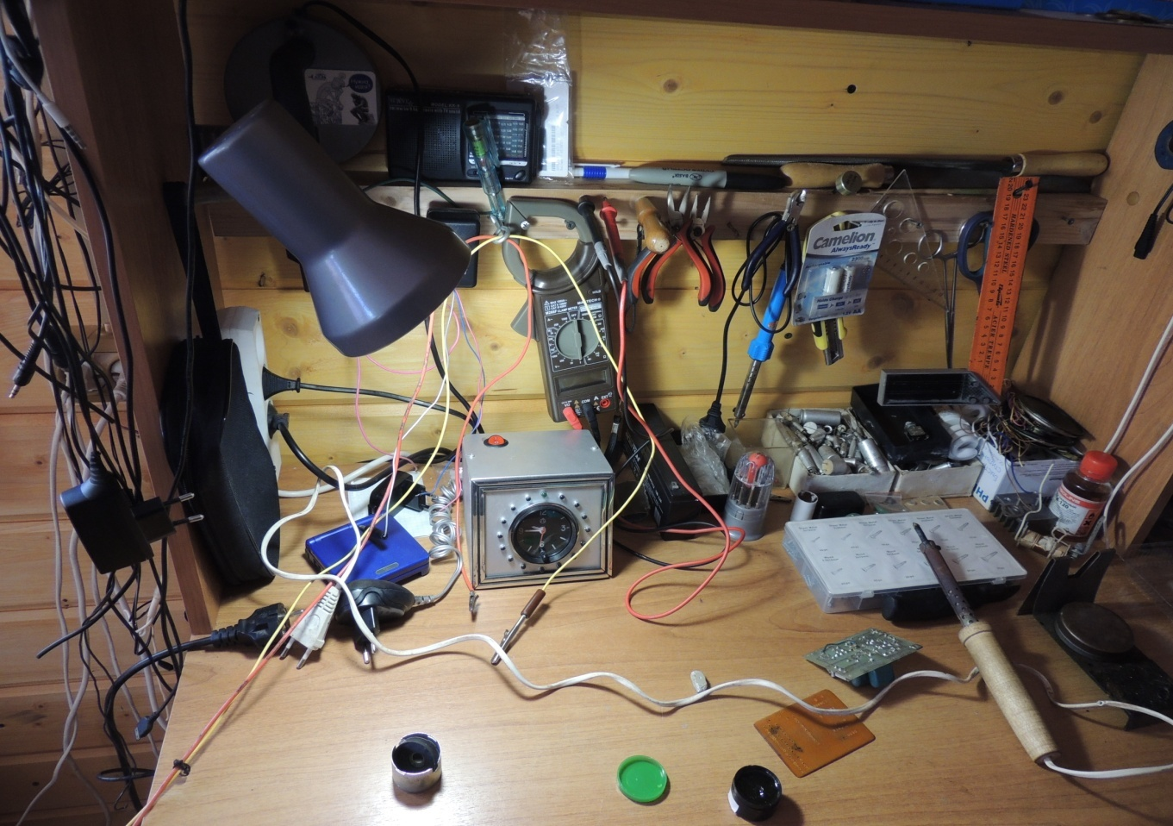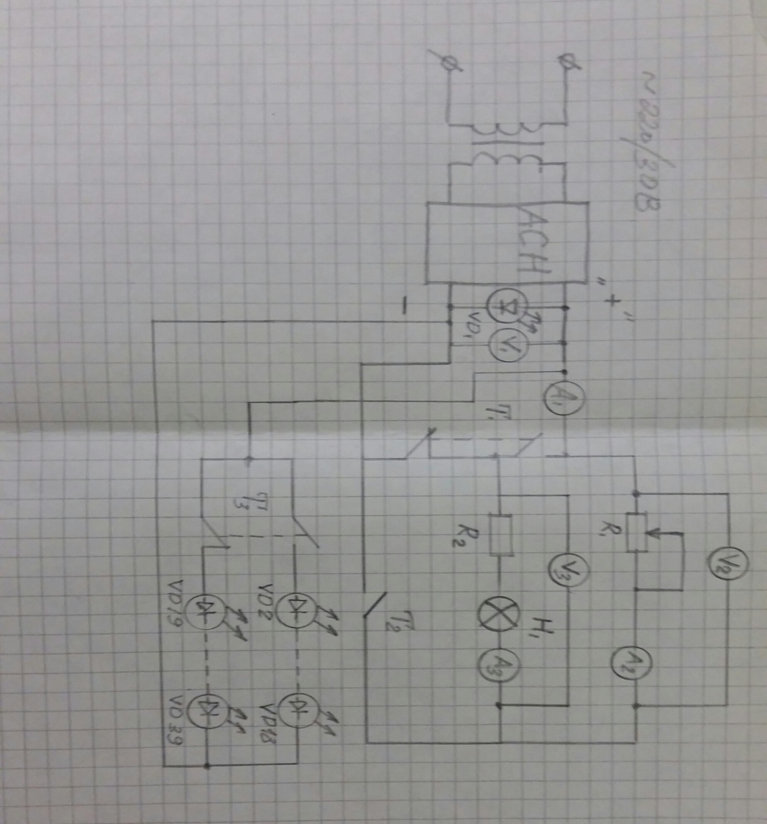

**IV**

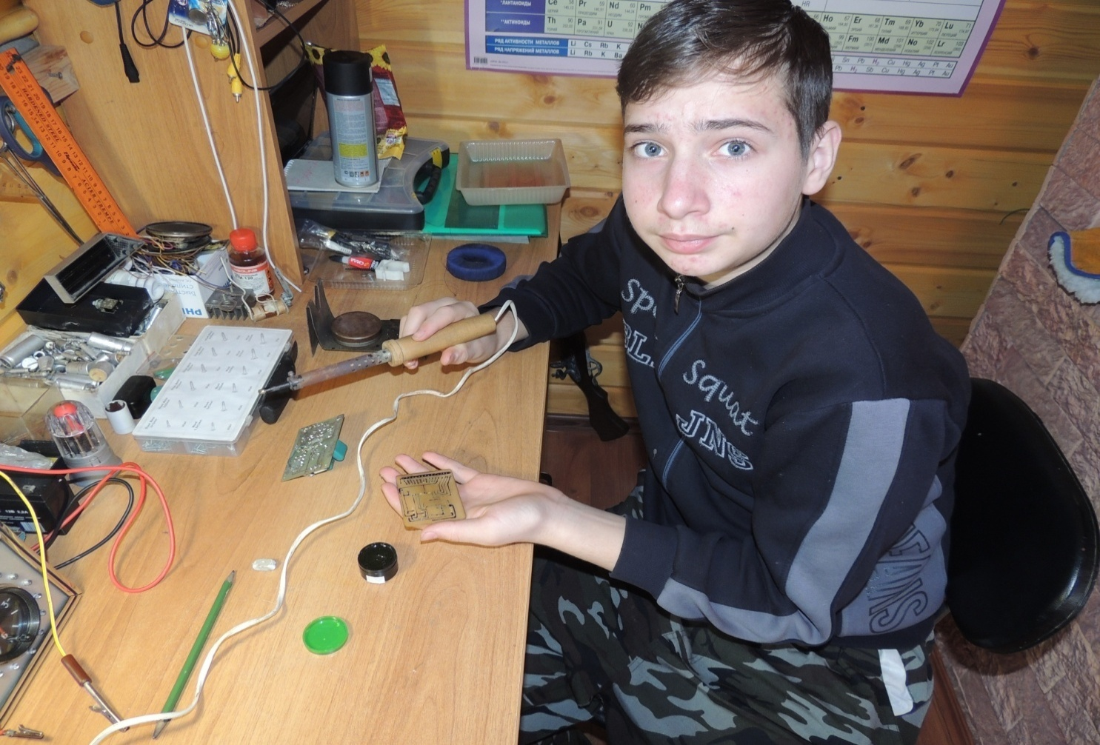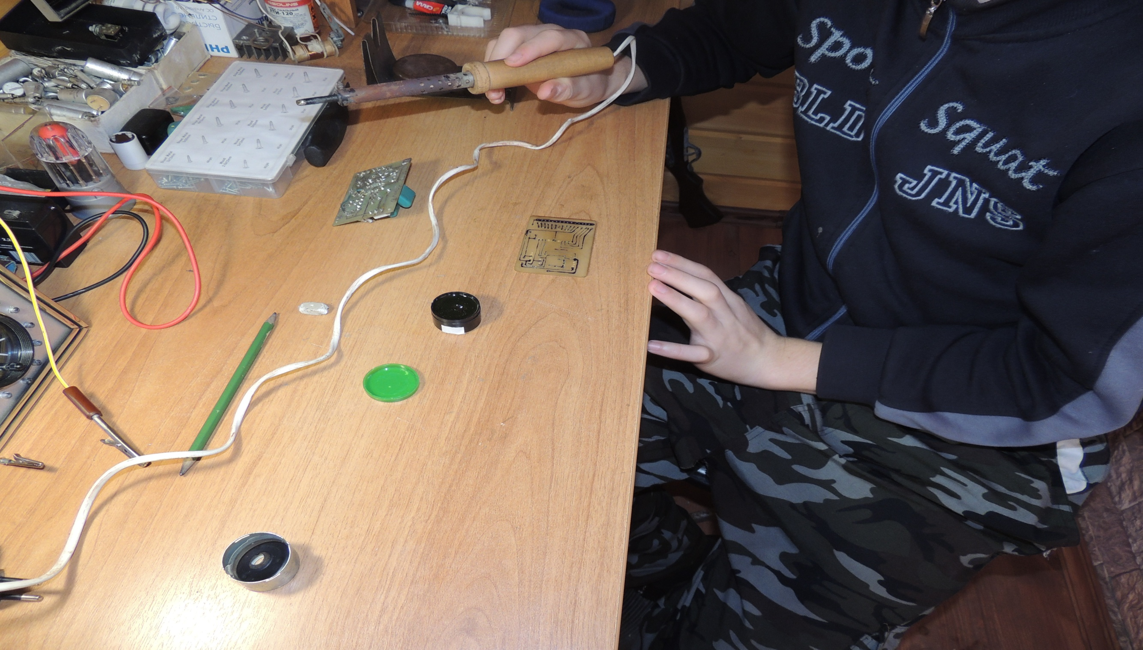

**V**

**Обратно пропорциональная зависимость силы тока от сопротивления.**

|  |  |  |
| --- | --- | --- |
| **I2,**  **A** | **U2,**  **B** | **R2, Ом** |
| **1,26** | **12,9** | **10** |
| **0,13** | **12,9** | **100** |
| **0,05** | **12,9** | **220** |

**VI**

**Законы последовательного соединения проводников.**

|  |  |  |  |  |  |  |  |
| --- | --- | --- | --- | --- | --- | --- | --- |
| **I1,**  **A** | **U1,**  **B** | **R1, Oм** | **I2,**  **A** | **U2,**  **B** | **R2, Ом** | **I3,**  **A** | **U3,**  **B** |
| **0,09** | **12,9** | **51** | **0,09** | **4,3** | **100** | **0,09** | **8,6** |

**Законы параллельного соединения проводников.**

|  |  |  |  |  |  |  |  |
| --- | --- | --- | --- | --- | --- | --- | --- |
| **I1,**  **A** | **U1,**  **B** | **R1, Oм** | **I2,**  **A** | **U2,**  **B** | **R2, Ом** | **I3,**  **A** | **U3,**  **B** |
| **0,38** | **12,9** | **51** | **0,25** | **12,9** | **100** | **0,13** | **12,9** |



**VII**

